쇼핑몰 코드 리뷰

12171742 최진우

# 기본 구조

이 프로그램은 메인 창, 쇼핑 창, 회원가입창, 로그인 창, 관리자 창으로 이루어져있다. 메인창에서는 광고이미지가 2초마다 한번씩 자동으로 넘어가도록 자바스크립트 코드를 통해 설정하였다. 좌측의 카테고리 창을 통해 카테고리별 제품목록으로 이동할 수 있다. 아니면 상단의 검색창을 통해 제품을 찾아볼 수 있다. 이렇게 넘어간 쇼핑페이지에서는 DB에서 제품정보를 받아와 이를 보여준다. 여기서도 중간부분의 카테고리 버튼을 통해 카테고리별로 확인할 수 있으며 물론 좌측의 카테고리 창을 통해서도 확인이 가능하다. 로그인 페이지는 입력을 다 하고 확인버튼을 눌렀을 시 요소들의 값을 logincheck.jsp로 넘겨 여기서 db의 정보와 대조하여 admin id 인 inha인지 그 외 다른 아이디인지 없는 아이디 인지를 확인하고 맞는 페이지로 각자 리다이렉트 된다. 회원가입을 누를 시 가입페이지로 이동하는데 여기서도 마찬가지로 확인버튼을 누르면 joincheck.jsp로 값을 가지고 이동하여 중복되는 아이디가 있는지 확인 하고 없으면 가입처리 후 로그인페이지로 리다이렉트 시킨다. 이때 로그인 페이지에서 admin 계정인 id=inha pw=inha로 로그인을 하면 일반적인 메인페이지가 아니라 관리자페이지로 진입하게 된다. 관리자페이지에서는 현재 db상에 존재하는 모든 상품들을 보여주고 위에서부터 상품에 대한 삽입, 수정, 삭제가 가능하다. 각자 버튼을 누르면 add.jsp로 값을 가지고 이동하여 맞는 위치에서 작업을 수행후 다시 관리자페이지로 이동한다. 지금까지 언급된 db를 이용한 서비스들은 모두 mybatis로 구성되어지고 실행되어진다. 여기서 쓰인 이미지파일들은 모두 jsp파일들과 같은 경로상에 위치해 있다.

# 참고화면

-db구성화면

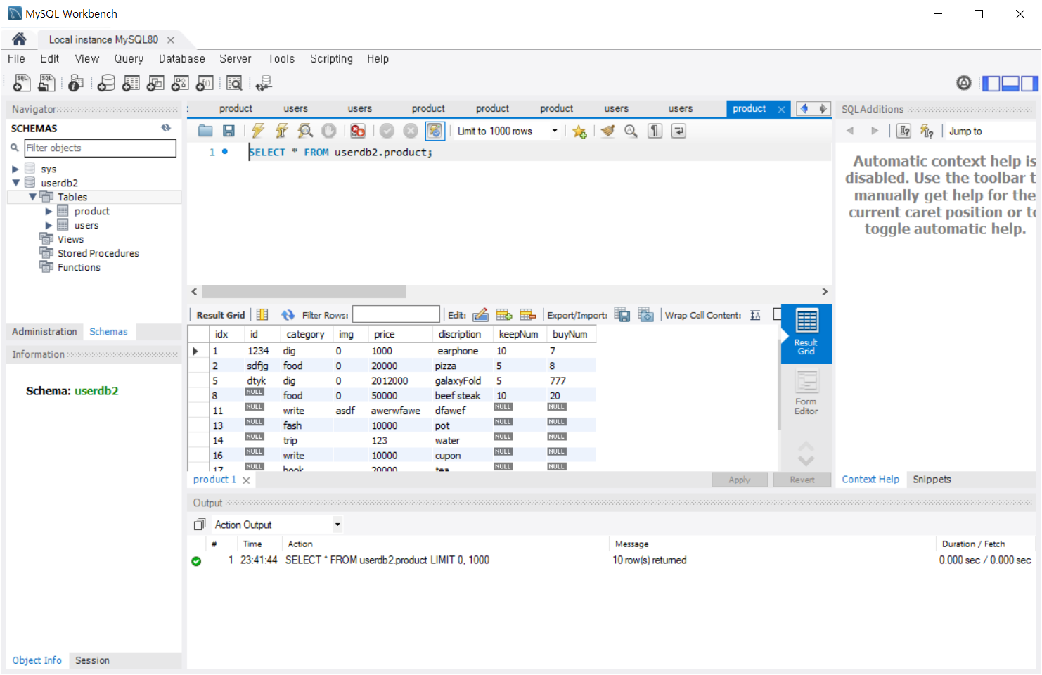

물건테이블

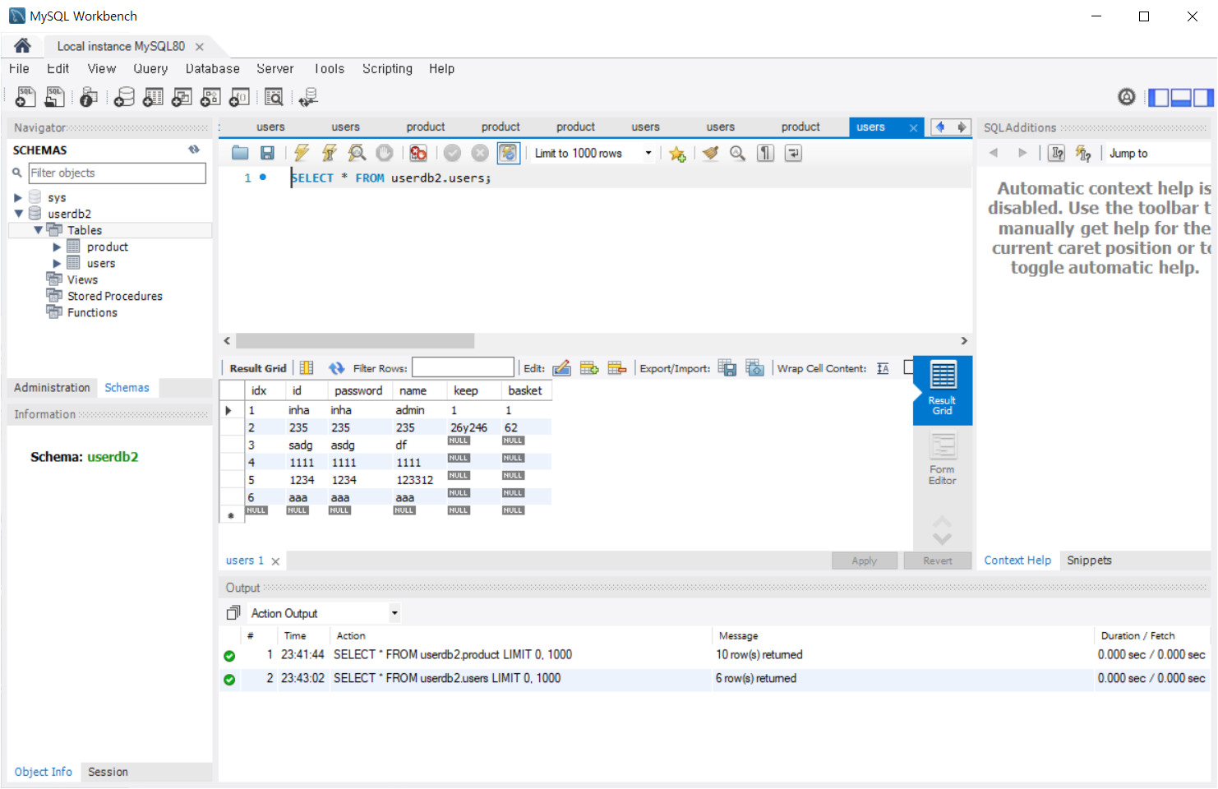

유저테이블

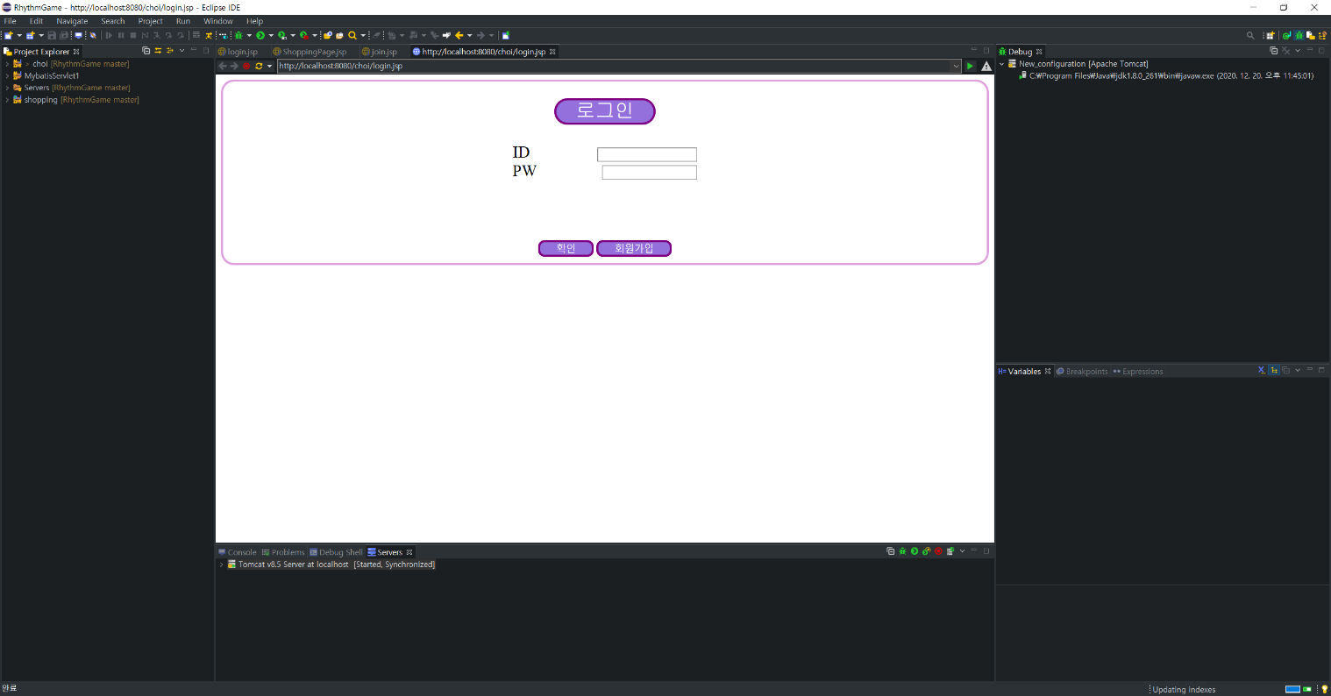-페이지 구성화면

로그인페이지

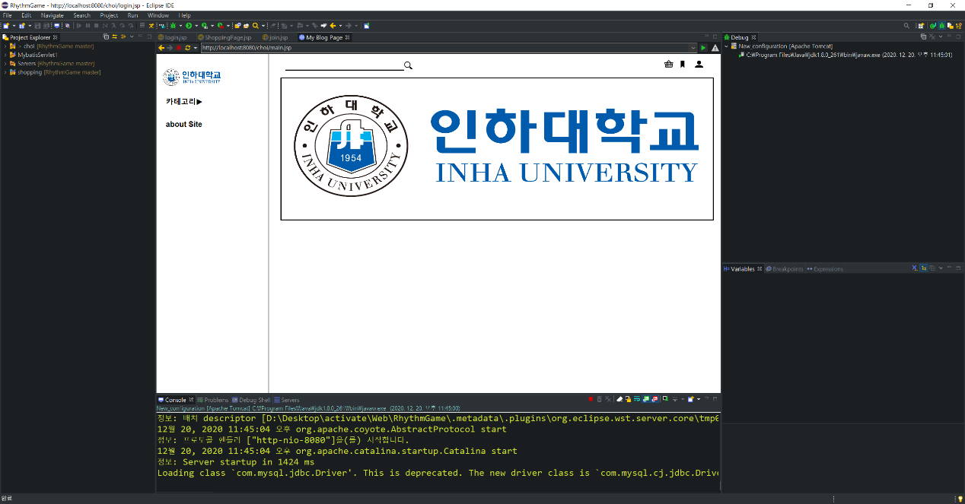

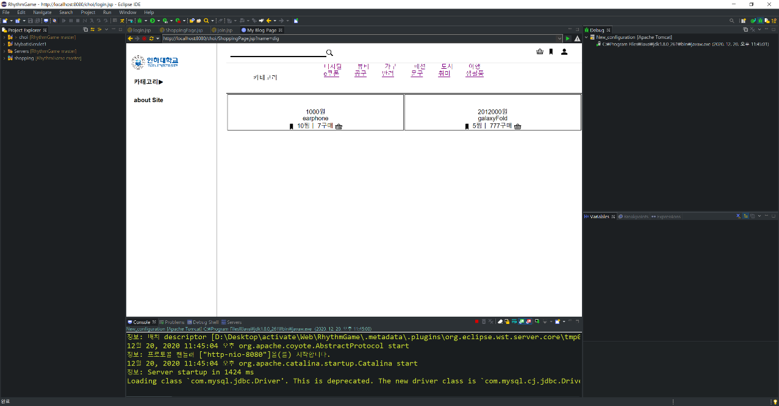 메인페이지

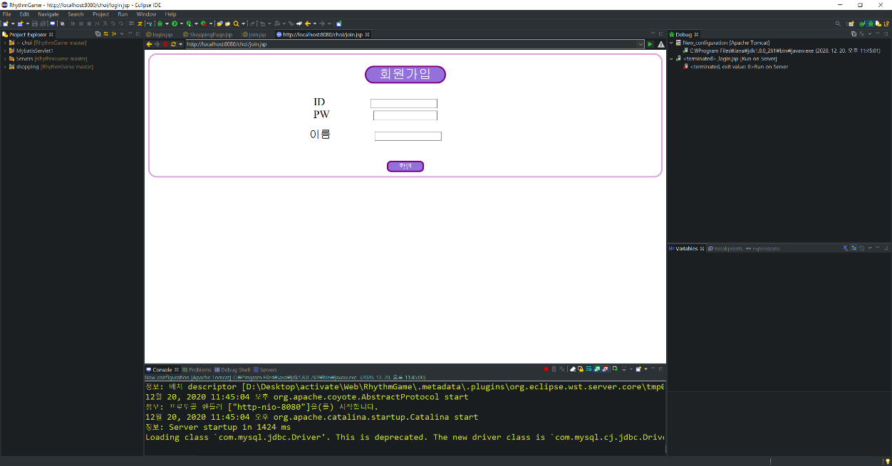상품페이지

회원가입페이지

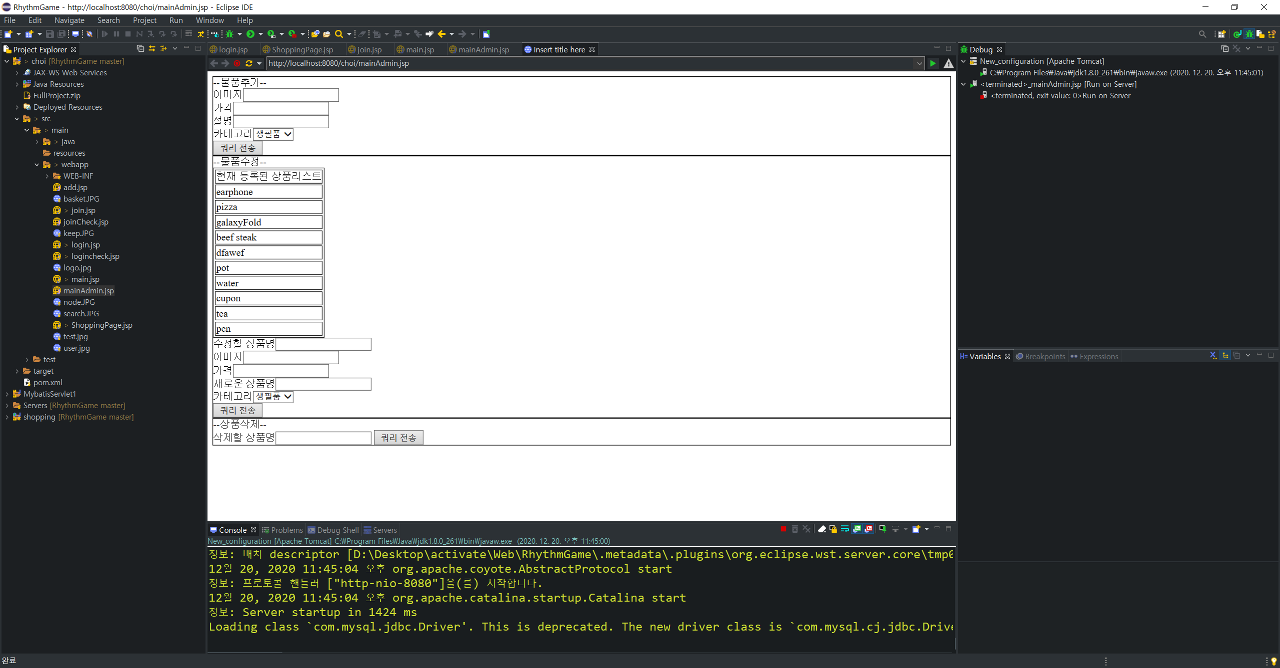

관리자페이지

# 참고동영상 링크(파일첨부본과 동일)

12171742_최진우_인터넷프로그래밍_002분반_기말과제_(1/3) <https://youtu.be/0ByBoss3Tys>

12171742_최진우_인터넷프로그래밍_002분반_기말과제_(2/3) <https://youtu.be/5XqC8jcfocU>

12171742_최진우_인터넷프로그래밍_002분반_기말과제_(2/3) <https://youtu.be/MGI7QzoPwBE>